**Отчет по работе о наставничестве за ноябрь 2023 г. Годунова Е.Е.**

**План:**

Изучение методики проведения занятия по всем образовательным областям, совместная разработка конспектов занятия, эффективное использование дидактического материала в работе.

Самостоятельная организация и руководство творческими играми детей.

Роль игры в развитии дошкольников. Причины возникновения конфликтных ситуаций и их урегулирование в процессе педагогической деятельности.

**Работа:**

Проведены консультации по составлению и заполнению листов по ежедневному планированию.

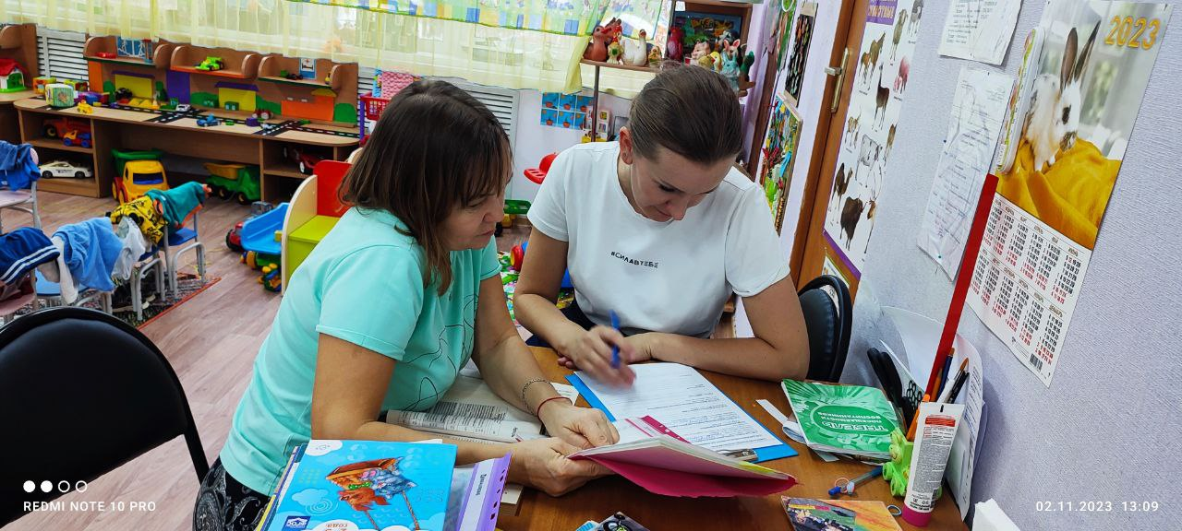

Проведены консультации по работе с родителями и с детьми. Обучение методике игре.

Проведены консультации по проведению НОД: сюрпризный момент, беседа с детьми, непосредственно деятельность, заключительный момент (подведение итогов, вопросы по проделанной работе с детьми).

